**互联网行业薪酬水平与供需关系概论**

**滕雨航1**

1 大连理工大学 软机1801 201892420

**摘 要** 互联网行业的薪酬水平仍处于较高水平。但是互联网行业内部已经存在较为严重的供需关系不匹配的问题，同时拥有严重的人才流失现象。为了减少这种现象，互联网公司应该抓住人才的心理因素，在一定程度上提高待遇，平衡供需关系。同时提高员工的后续待遇，避免人才流失。这也会进一步导致近几年互联网行业的薪酬进一步得到提高。

**关键词：**互联网行业；薪酬；供需关系

1 引言  
 近些年来，互联网行业发展迅速，各大IT企业均在向多个方向发展。而互联网行业的高薪酬也是导致互联网行业的竞争压力变的很大。近几年由于AI技术的发展，导致互联网行业的热度又得到了前所未有的提升。

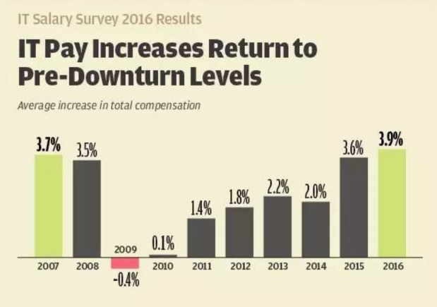

图 1 IT行业薪资涨幅势头强劲

|  |  |
| --- | --- |
| 岗位 | 平均薪酬（元） |
| 技术岗 | 10313 |
| 销售岗 | 9965 |
| 其他职能岗 | 7320 |
| 全部 | 9495 |

IT杂志《Computerworld》对众多互联网行业专业人员进行调查，结果发现，互联网行业的薪资涨幅势头强劲，连续数年持续上涨。【1】

表 1 2016年IT行业薪资情况

在国内，2016年互联网行业的平均招聘薪酬为9495元，远超当年的其他行业的平均薪酬【2】。每年薪酬报告出来之后，人们普遍对互联网行业的高薪酬表示十分羡慕。而这样的高薪酬也导致很多高考考生选择了进入互联网行业。虽然互联网行业的工资很高，但是在互联网行业的不同职位的工资差距仍然明显。技术类的岗位平均工资可以达到10313元，销售类的岗位工资为9965元，而其他职能类的职位平均薪酬为7320元。同时销售类岗位在初期时薪酬水平较低，所以这也导致人才普遍都冲向技术岗位，导致互联网行业的供需不匹配，一定程度上也制约了企业的发展。

2 互联网行业的人才需求分析

互联网行业的高薪酬导致众多考生选择进入互联网行业，同时也有一些学生选择跨专业进入互联网行业。这样说来互联网行业理应不缺人才对。但是结果并非如此。每年各大互联网行业都会招入众多毕业学生，同时从社会中招入众多人才。究其原因，主要还是因为互联网行业的发展过快，知识迭代更新过快，对技术人才的需求大大提高。同时为了争夺市场份额，对销售人才的招聘需求也逐渐提高。同时由于技术更新快，老一辈的程序员难以胜任一些新的工作，这也导致人才的流动性较大。

表 2 2016年IT行业各岗位供需关系

|  |  |  |
| --- | --- | --- |
| 岗位 | 需求比例 | 供应比例 |
| 技术岗 | 30.5% | 58.5% |
| 运营岗 | 15.5% | 9.5% |
| 销售岗 | 27.2% | 7% |

目前互联网行业是竞争力巨大的行业，大多数毕业生都想去知名互联网企业来获取高薪。从2016年的数据来看，互联网行业招聘中需求最高的依旧是技术岗位，占行业招聘总量的30.5%，而求职者的简历投递数量却将近60%。【2】大多数毕业生都更希望自己进入技术岗位工作，很少有人愿意进入销售岗进行工作。所以每年技术岗位的竞争压力都会很高；相反，销售等岗位却经常招不满。同时很多公司缺乏高等技术人才，而大多数员工都仅仅是程序员，难以胜任。所以供求关系的不匹配也是互联网行业的一大问题。

同时一些主流企业的上升空间有限，后期待遇提升并不明显，所以也导致很多人才工作两三年就选择跳槽到一些小中企业来获取更好的待遇。而这样的大规模的人才流动对于主流公司并不是有利的。

3 人才就业选择分析

选择互联网行业的学生普遍都是向着互联网公司的高收入、高回报。所以学生们普遍都会选择薪酬高的公司。而这些公司普遍都是最具有竞争力的。这也会导致一些主流企业的简历投递爆满，往往需要很多人竞争一个岗位，而一些小中企业则会收不到优质简历，导致技术人才稀缺。

由于互联网行业的基础门槛较低，并且能获得较高收入。一些其他行业的人才也会向互联网行业涌入。例如一些数学系的同学，他们只需要学习编程语言便可以轻松胜任很多开发工作，甚至能力上会超过计算机系的学生。

我本人作为一名学生，也深知学生们的所想。大多数学生都喜欢去技术岗位，研究算法或者设计软件。身边很少有人愿意去运营类岗位以及销售类岗位。所以这也导致技术岗位的竞争大幅度增大。

归根到底，都是因为互联网行业的薪酬明显高于其他行业，同时由于基础门槛很低，也会导致很多其他行业跨界。这也进一步导致目前互联网行业的严重内卷行为。

4 平衡互联网行业的供需关系

IT行业的供需不匹配的问题在一定程度上限制互联网行业的发展。从源头来看，我们首先要对学生进行一定的就业教育，要让学生们了解各个岗位的工作内容，以及各个岗位之间的关联关系，让学生认识到自己可以胜任很多岗位，而不仅仅是技术岗位。同时我们也要解决IT行业不同职位的工资差的问题。技术岗位的工资往往更高，由于起薪就很高，所以也是众多人才的首选。所以公司需要对各个职位的工资进行一定的平衡，提高其他岗位的起薪，提高待遇，吸引更多的人才。同时公司可以在实习阶段提供给学生去不同岗位工作的机会，让学生亲切的认识到不同岗位的区别于联系，从人才的心里去改变技术岗优于一切的刻板印象。提高非技术岗的简历投递比率，进一步平衡公司的供需关系。

不仅起薪待遇要合理，公司也要有合理的上升渠道，合理的待遇提升，提高员工的工作意愿，减少其跳槽意愿，这样才能降低人才的大量流失。

5 结论

由于互联网行业中供需不平衡现象严重，所以近几年来互联网行业的工资仍会进一步提高，一方面用以稳定这种供需不平衡现象，另一方面用以引进更多的人才。同时也会提高后续的待遇来减少人才流失的现象。所以互联网行业的薪酬仍会进一步提高。

6 参考文献

[1]Computerworld's IT Salary Survey 2016 Results[DB/OL]. [2017].https://www.computerworld.com/resources/100333/computerworlds-it-salary-survey-2016-results?upd=1617267066303.

[2]杨淇.2016年互联网行业用工薪酬报告[J].职业.2017(01).